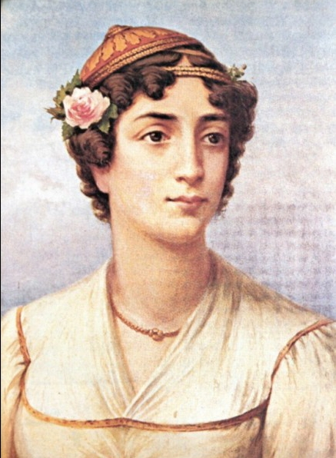

ΜΑΝΤΩ ΜΑΥΡΟΓΕΝΟΥΣ

Εξέχουσα μορφή της Ελληνικής Επανάστασης, μία από τις ελάχιστες γυναίκες που διακρίθηκαν στον Αγώνα. Ήταν μια όμορφη γυναίκα αριστοκρατικής καταγωγής, μεγάλωσε σε μια μορφωμένη οικογένεια, επηρεασμένη από την εποχή του Διαφωτισμού. Το βαπτιστικό της όνομα ήταν Μαγδαληνή και γεννήθηκε στην Τεργέστη το 1796 από εύπορη ελληνική οικογένεια. Ο πατέρας της, Νικόλαος Μαυρογέννης, γόνος της ονομαστής φαναριώτικης οικογένειας των Μαυρογένηδων με καταγωγή από τις Κυκλάδες, ήταν μέλος της Φιλικής Εταιρείας, κάτι που ακολούθησε ενεργά κι εκείνη από το 1820 .
Με το ξέσπασμα της Ελληνικής Επανάστασης έφυγε από την Τήνο, όπου έμενε μετά το θάνατο του πατέρα της το 1818, και κατέφυγε στη Μύκονο, όπου πρωτοστάτησε στην εξέγερση των κατοίκων του νησιού εναντίον των Τούρκων. Με πλοία εξοπλισμένα με δικά της χρήματα, καταδίωξε τους πειρατές που λυμαίνονταν τις Κυκλάδες και στη συνέχεια πολέμησε στο Πήλιο, στη Φθιώτιδα και στη Λιβαδειά. Η οικονομική ενίσχυση του Αγώνα από τη Μαντώ Μαυρογένους και γενικότερα η δράση της, όπως οι επιστολές της προς τις φιλελληνίδες τής Γαλλίας και της Αγγλίας, κατέστησαν θρυλικό το όνομά της στους ευρωπαϊκούς φιλελληνικούς κύκλους και η προσωπογραφία της τυπώθηκε και κυκλοφόρησε το 1827 σε όλη την Ευρώπη.
«Οι Έλληνες, γεννημένοι να είναι ελεύθεροι, θα οφείλουν την ανεξαρτησία τους μόνο στον εαυτό τους. Επομένως, δεν ζητώ από την παρέμβασή σας να αναγκάσετε τους συμπατριώτες σας να μας βοηθήσουν. Αλλά μόνο για να αλλάξουν την ιδέα της αποστολής βοήθειας στους εχθρούς μας. Ο πόλεμος εξαπλώνει τον τρομερό θάνατο…»
Η επιστολή της Μαντούς στις γυναίκες του Παρισίου

Συνολικά για τη δραστηριότητά της, ο Ιωάννης Καποδίστριας της απένειμε το αξίωμα του επίτιμου αντιστράτηγου, μια τιμή μοναδική σε γυναίκα, καθώς της παραχώρησε και κεντρικό σπίτι στο Ναύπλιο. Το 1825, όταν ζούσε στο Ναύπλιο, οι πόροι της είχαν εξαντληθεί και αναγκαζόταν να εκποιεί ακίνητα της οικογένειάς της που είχε στα νησιά των Κυκλάδων.
Η αθέτηση της υπόσχεσης του Δημητρίου Υψηλάντη ότι θα τη νυμφευόταν, η ένδεια στην οποία είχε περιέλθει και η βίαιη απομάκρυνσή της από το Ναύπλιο το 1826 με εντολή του Ιωάννη Κωλέττη, υπήρξαν βαρύτατα πλήγματα για την ηρωίδα. Ξαναγύρισε, λοιπόν, μετά την επανάσταση στη Μύκονο και έπειτα από λίγα χρόνια πέθανε στην Πάρο, τον Ιούλιο του 1848, μόνη, λησμονημένη και πάμφτωχη, έχοντας ξοδέψει όλη της την περιουσία για τον αγώνα για την ελευθερία.
Η κεντρική πλατεία της πρωτεύουσας της Μυκόνου φέρει το όνομά της και έχει μια (μεγαλύτερη από την ίδια) προτομή της. Η κεντρική πλατεία της πόλης και λιμένα της Παροικιάς της Πάρου πήρε το όνομά της. Η Ελλάδα έχει τιμήσει αυτή την ηρωίδα με την ονομασία πολλών δρόμων σε ολόκληρη τη χώρα μετά από αυτήν. Η Μαυρογένους απεικονίστηκε στο κέρμα των 2 δραχμών (1988-2001).
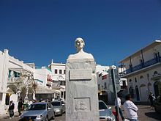
Η προτομή της Μαυρογένους στην πρωτεύουσα της Μυκόνου
Κ. Π.

